Использование магнитофотонного интенсивностного эффекта в магнитоплазмонном кристалле для детектирования магнитного поля
Рогачев Александр Евгеньевич
Студент (бакалавр)
Московский Государственный Университет имени М.В. Ломоносова,
Физический факультет, Москва, Россия
E-mail: aleksandr_rogachev94@mail.ru
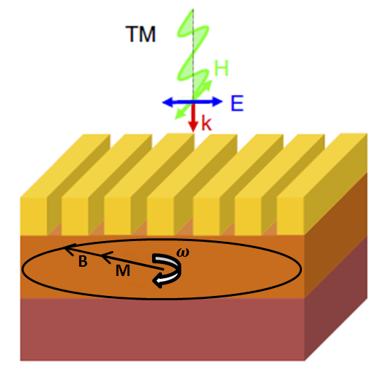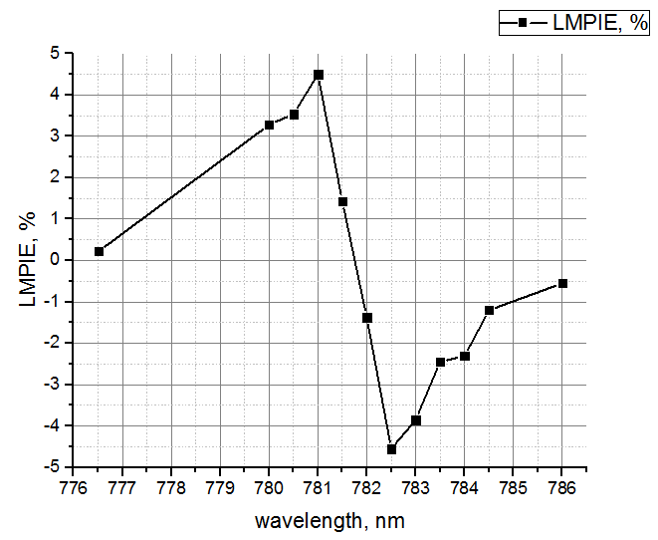
(a) (b)
Рис. 1. (a) Магнитоплазмонный кристалл, используемый для магнитного детектирования. Желтый, коричневый и фиолетовый цвета соответствуют золоту, ферромагнитному диэлектрику и диэлектрической подложке соответственно. (b) Измеренный спектр LMPIE.
В настоящее время создание высокочувствительных магнитных сенсоров представляет большой интерес во множестве приложений. Магнитооптические методы сенсирования обеспечивают такие преимущества, как отсутствие контактов, в отличие от индуктивных методов отсутствуют катушки, почти прилегающие к образцу для захвата магнитного потока. Эти катушки создают тепловой шум, который ограничивает точность измерений. Также магнитооптические сенсоры имеют преимущество получения данных прямо с поверхности материала. Это свойство может быть использовано для визуализации распределения магнитного поля в материале.
Здесь мы предлагаем новый тип сенсора магнитного поля, основанный на магнитоплазмонном кристалле, который состоит из ферромагнитного диэлектрического слоя, который покрыт золотой периодиескиой структурой (Рис. 1 (a)). Он основан на недавно обнаруженном продольном магнитофотонном интенсивностном эффеке (LMPIE), который заключается в резонансном изменении коэффициентов прохождения и отражения, вызванным магнитным полем, направленным в плоскости перпендикулярно щелям [1]. Полученное изменение прозрачности составило 24 процента и может быть потенциально увеличено. Более того, при нормальном падении отсутствует эффект Фарадея, поляризация остается неизменной. Отличительной особенностью LMPIE является его чувствительность к плоскостной компоненте намагниченности, даже если стуктура облучается светом при нормальном падении. Это особенно важно для магнитооптических сенсоров и визуализаторов магнитного поля.
В настоящей работе LMPIE используется для разработки сенсора магнитного поля. Прикладывается плоскостное вращающееся магнитное поле, оно достаточно сильное, чтобы держать образец в насыщении, и измеряется интенсивность прошедшего через образец света в зависимость от времени. Из-за LMPIE в сигнале возникает вторая гармоника. Присутствие малого дополнительного плоскостного постоянного внешнего манитного поля приводит к искажению сигнала. Возникают другие гармоники, в частности 1-я и 3-я, амплитуды которых пропорциональны величине постоянного поля. Таким образом, наблюдая количественное изменение амплитуд и фаз гармоник, мы определяем величины двух плоскостных компонент постоянного магнитного поля.
Для подтверждения концепции мы разработали и изготовили образцы с относительно малой намагниченностью насыщения диэлектрика. Образцы имеют различные параметры золотой решетки: период меняется от 320 нм то 340 нм, а толщина воздушной щели меняется от 70 нм до 140 нм. Вращающееся магнитное поле 10 Э создается катушками Гельмгольца. Свет нормально падает на образец. Спектр LMPIE для одного из образцов представлен на Рис. 1 (б). Полученая модуляция света - 5%.

Нашим следующим шагом было добавление постоянного плоскостного магнитного поля. Проведенный эксперимент подтвердил концепцию, что с помощью исследования лишних гармоник в сигнале коэффициента пропускания можно определить величину и направление магнитного поля.

Данная работа была поддержана Российским Научным Фондом (грант N 14-32-00010).

ЛИТЕРАТУРА
- V. I. Belotelov, et al., Plasmon-Mediated Magneto-Optical Transparency, Nat. Commun. 4, 2128 (2013).

